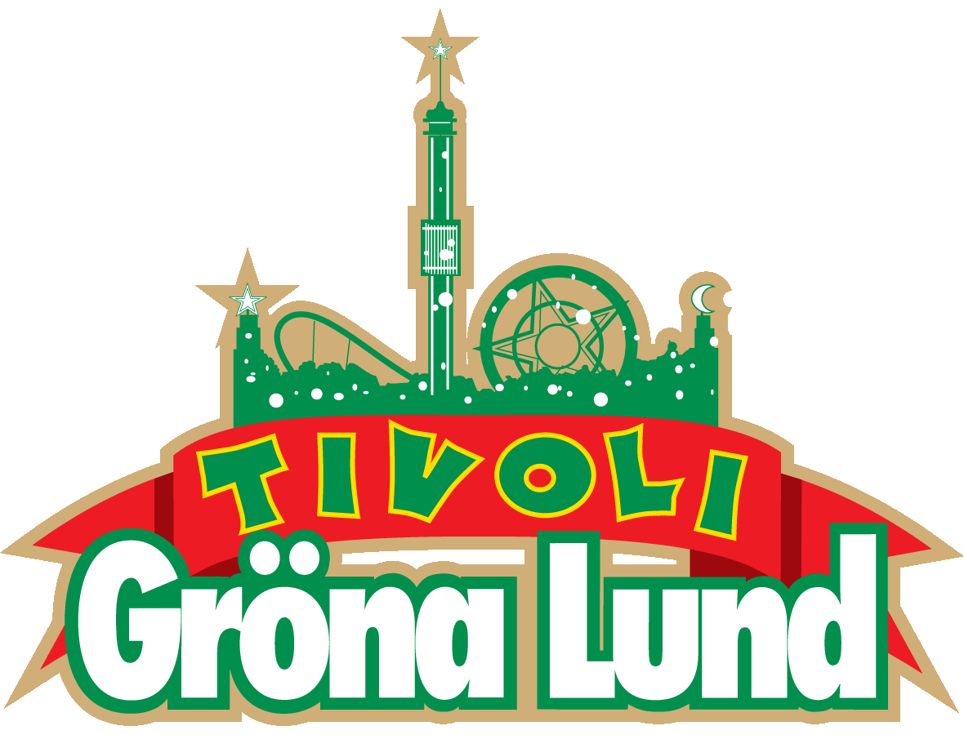

Pressmeddelande 2019-03-27
PETTER TILLBAKA PÅ GRÖNAN
Han är en av Sveriges mest framgångsrika och produktiva artister, med fler järn i elden än de flesta. Bara förra året släppte han tre fullängdsalbum och fyra singlar, där bland annat ”Toppen av ett berg” med Madi Banja streamats över 16 miljoner gånger. Första gången han klev ut på Stora Scen var år 2000 och den 30 augusti kl. 20.00 är vi stolta över att välkomna Petter tillbaka till Gröna Lund för en magisk sjunde konsert.
Petter är en mångsysslare av rang som vunnit allt från Grammis till Årets talare, driver flertalet restauranger och har givit ut tre böcker. Sedan 1998 har han släppt 14 skivor och varvat det med svettiga klubbspelningar, intima akustiska gig inför utsålda konserthus och Sveriges största festivaler. Den 26 augusti 2018 var det på dagen 20 år sedan hans debutplatta ”Mitt sjätte sinne” släpptes, vilket han firade med ett hemligt släpp av skivan ”9818”, en av tre nya skivor han släppte bara under förra året. Första gången Petter klev ut på Gröna Lunds scen var den 30 maj 2000, vilket innebär att den 30 augusti kl. 20.00 blir hans sjunde konsert på Stora Scen.
För mer information kontakta Annika Troselius, Informationschef på telefon 0708-580050 eller e-mail annika.troselius@gronalund.com. För pressbilder besök Gröna Lunds bildbank www.bilder.gronalund.com

KONSERTSOMMAREN 2019
Med Gröna Lunds entrékort Gröna Kortet har man fri entré hela säsongen, inklusive alla konserter. Gröna Kortet kostar 290 kr och går att köpa i Gröna Lunds webbshop. Följande konserter är hittills bokade:

Wiz Khalifa – 2 maj kl. 20.00 på Stora Scen
Mustasch – 3 maj kl. 20.00 på Stora Scen
Sarah Klang – 10 maj kl. 20.00 på Stora Scen
Benjamin Ingrosso och Felix Sandman – 16 maj kl. 20.00 på Stora Scen
Samir & Viktor – 19 maj kl 18.00 på Stora Scen
Carly Rae Jepsen – 23 maj kl. 20.00 på Stora Scen
Backyard Babies – 24 maj kl. 20.00 på Stora Scen
J Balvin – 29 maj kl. 20.00 på Stora Scen
Lenny Kravitz – 30 maj kl. 20.00 på Stora Scen
The Smashing Pumpkins – 31 maj kl. 20.00 på Stora Scen
Remu & Hurriganes – 3 juni kl. 20.00 på Lilla Scen
Pale Honey – 4 juni kl. 20.00 på Lilla Scen
Kris Kristofferson & The Strangers – 7 juni kl. 20.00 på Stora Scen
Peter Jöback – 9 juni kl. 20.00 på Stora Scen
Royal Republic – 10 juni kl. 20.00 på Lilla Scen
Robert Plant & The Sensational Space Shifters – 13 juni på Stora Scen
Sting – 17 juni kl. 20.00 på Stora Scen
Victor Leksell – 18 juni 20.00 på Lilla Scen
Stone Temple Pilots – 19 juni kl. 20.00 på Stora Scen
Gojira – 25 juni 20.00 på Stora Scen
Dropkick Murphys – 26 juni kl. 20.00 på Stora Scen
Band of Horses – 4 juli kl. 20.00 på Stora Scen
Christian Kjellvander – 15 juli kl. 20.00 på Lilla Scen
Weezer – 16 juli kl. 20.00 på Stora Scen
LOVA – 23 juli kl. 20.00 på Lilla Scen
Monster Magnet – 29 juli kl. 20.00 på Lilla Scen
De Lyckliga Kompisarna – 30 juli kl. 20.00 på Lilla Scen
Shirin – 5 augusti kl. 20.00 på Lilla Scen
Hoffmaestro – 9 augusti kl. 20.00 på Stora Scen
Skinny Lister – 13 augusti kl. 20.00 på Lilla Scen
Miss Li – 15 augusti kl. 20.00 på Stora Scen
Danko Jones – 16 augusti kl. 20.00 på Stora Scen
Hozier – 20 augusti kl. 20.00 på Stora Scen
Jireel – 21 augusti kl. 20.00 på Stora Scen
Fricky – 29 augusti kl. 20.00 på Stora Scen
Petter – 30 augusti kl. 20.00 på Stora Scen
Millencolin – 6 september kl. 20.00 på Stora Scen
Miriam Bryant – 27 september kl. 20.00 på Stora Scen

